Er implementeringen gået død – frem med den blå maling
DOBBELTSLØJFEN
Forfatter Thorkild Olsen, Villa Venire A/S

Dobbeltsløjfen er en model, der illustrerer de voldsomme mentale og opgavemæssige stræk, som organisationer og ledelsesgrupper er udsat for. Stræk med belastninger på det personlige plan. Stræk som aktuelt betyder, at større organisatoriske indsatser og strategisk implementering strander. Implementering lykkes simpelthen ikke.
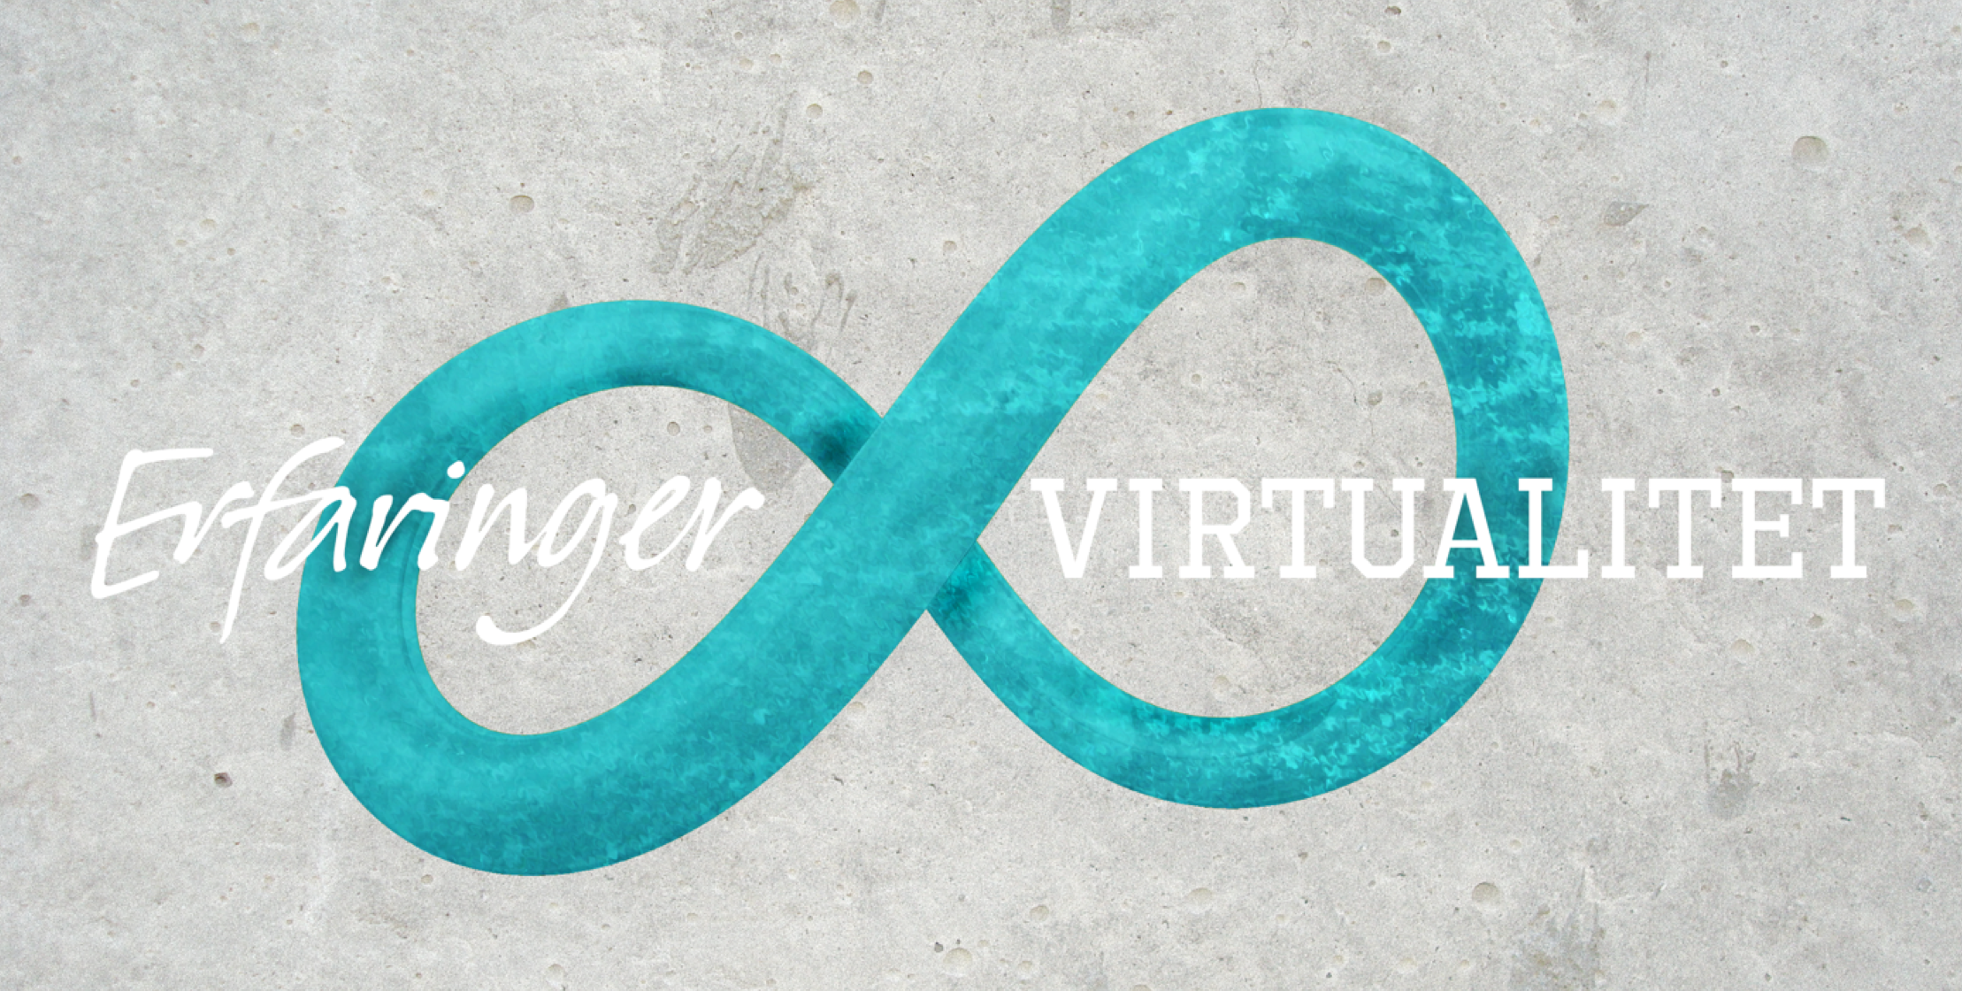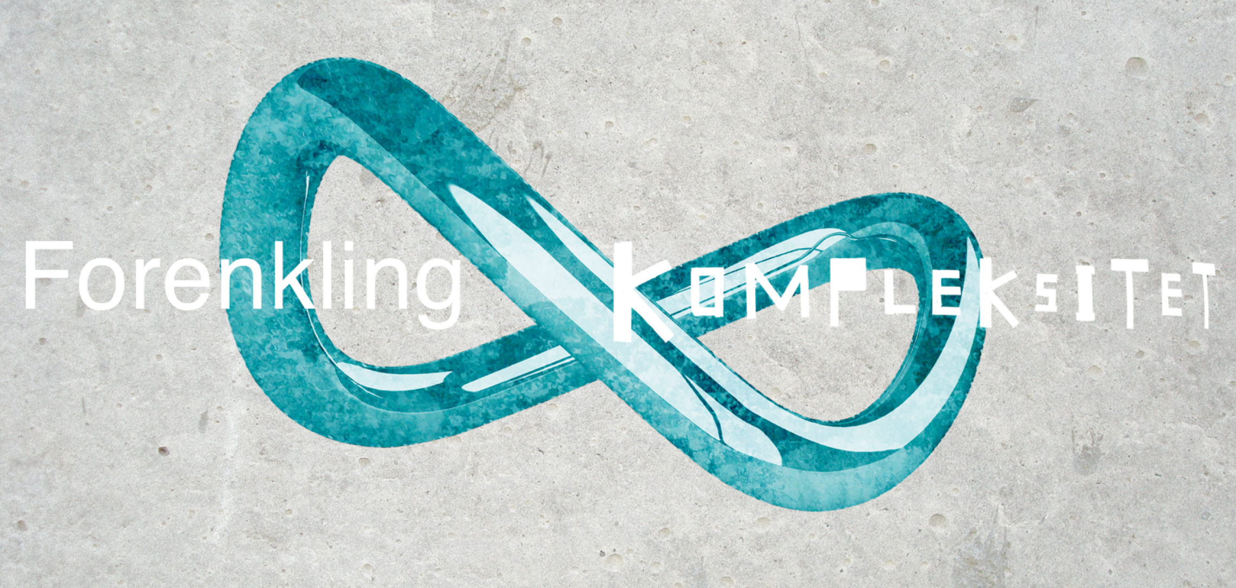

Som udgangspunkt viser modellen bevægelse. De to evighedssløjfer viser de bevægelser, der aldrig kan låses fast. Svingningen mellem kompleksitet og enkelthed, hvor man forsøger at skabe gode arbejdsforhold ved at forsimple opgavebeskrivelsen ”gør dette her!”, men straks efter opdager, at ”Det kan ikke lade sig gøre”, fordi virkeligheden slet ikke er så enkel. Svingningen mellem erfaring og virtualitet, der peger på, at ingen organisationer kan fungere uden sine medarbejderes erfaringer. Organisationer kan samtidig ikke overleve uden visioner for fremtiden, luftkasteller, som medarbejdere og ledere ingen erfaringer har med endnu.

Vi udviklede derfor de to evighedssløjfer, hvor strækket er stort og taktikkerne er langt fra hinanden. Som organisation, som medarbejder og leder, som en opgave kan suse rundt i. Det er helt ok, hvis bare modellen hænger sammen, hvis knudepunktet i midten fungerer lige så godt som sløjfernes motorveje. Bemærk således, at modellen mangler noget blå farve i midten. Det afspejler vores bud på, hvor der er mest at gøre, der kan hjælpe organisationen videre i de loops, som ikke kan eller skal forhindres. Så når projekt- og procesledere og udviklingskonsulenter stifter bekendtskab med dobbeltsløjfen går snakken på, at vi skal have fat i noget blå maling. I denne artikel præsenteres 4 slags blå maling, der har til sigte at skabe sammenhæng i indsatser og i sidste ende skabe grundlag for organisatorisk læring.

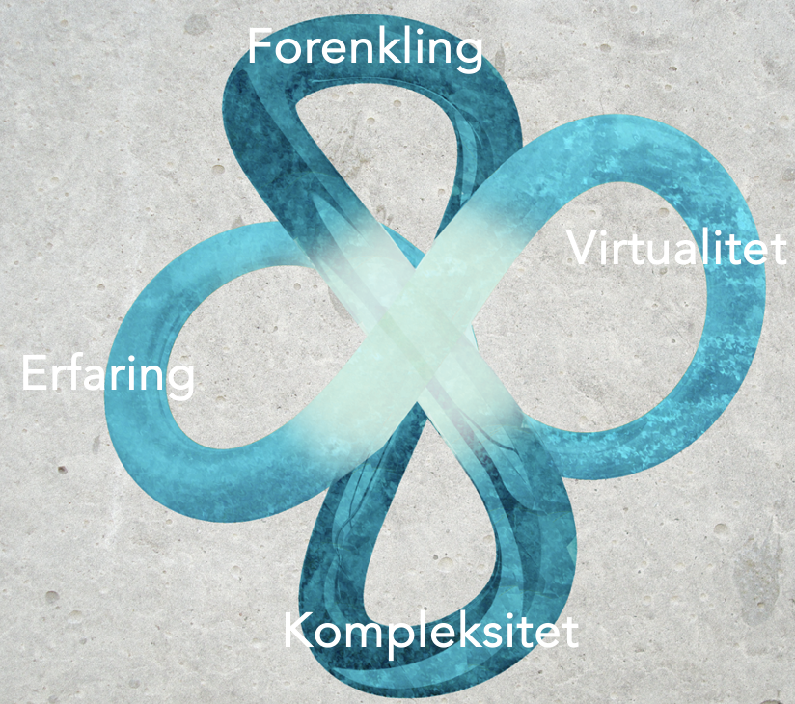

- Virtualitet

Nogle medarbejdere udtaler sig lidt lakonisk, når de siger, at der er nogen, der får løn for at tale sort. Det er selvfølgelig ikke fair, men afspejler strækket mellem medarbejdere tæt på kerneopgaven, som for manges vedkommende har svært ved at se meningen med den nye strategi. Og deres kolleger - de andre medarbejdere og chefer i supportafdelinger, sekretariatet og tæt ved direktionen som arbejder hårdt for at finde et sprog for det næste. Et sprog for virtualiteten, hvor fordringen er, at i morgen skal være langt bedre end i går. Det betyder, at de enten henter nogle ord frem, som mange har svært ved at forstå. Abstrakte eller sammensatte ord. Eller henter gamle travere frem, som de forsøger at give ny betydning. Det sidste gør ofte dilemmaet endnu mere udtalt, da det bliver så oplagt at kalde det ”gammel vin på nye flasker”. Ord som helhed, regenerativt, arbejdsfællesskaber, tværprofessionelt, tillid, sammenhæng, innovation og samskabelse hører til i denne kategori. Eller, som en tredje vej, kobler en masse elementer sammen i et komplekst billede.

Styringsteoretikerne peger på, hvordan udviklingskravet kombineret med en vifte af rationalistiske, neo-liberale metoder har forøget strækket i organisationer. Dette manifesterer sig ved, at den vertikale dialog er gået i stykker. Sproget eller diskurserne i de strategiske lag, i mellemlederlagene og i de udførende lag er simpelthen blevet for forskelligt. Der er gået ”goddag-mand-økseskaft” i organisationernes liv. Ingen forstår hinanden længere, hvilket har skabt resignation hos mange medarbejdere og kynisme hos mange topledere. Opgaven er således helt oplagt at genetablere dialogen, når det nye annonceres. Til det formål har vi gjort brug af test-simuleringer, som har vist sig at være effektiv blå maling. En simulering til test af det nye svarer til prototype-test af ny teknologi. Blot overført til organisering, samarbejde, procedurer, arbejdsgange og ledelse.

- Kompleksitet

At kompleksiteten stiger er blevet en så almen indsigt, at det nærmest lyder som en snak om vejret. Alle siger det. Alle mærker det. Når til eksempel en gruppe af ledere samler sig for at sætte fokus på en indsats eller projekt, går der oftest ikke længe førend, at rundtossetheden melder sig. Simpelthen fordi de hurtigt bliver klart, at den omtalte indsats forbinder sig med mange andre indsatser, projekter og strategier. Overlap og samtidighed præger organisationernes liv.

Fænomenet kompleksitet boostes samtidig af nye organiseringsprincipper, hvor der ofte refereres til Laloux’ ”Fremtidens organisation” – den såkaldte blå-grønne eller turkise organisering. I denne udvikling satses der på en høj grad af selv-tilrettelæggelse i nye arbejdsfællesskaber og stor involvering af medarbejderne i løsninger tæt på kunden eller borgeren. Den bærende idé er, at man skal designe organisationens drift efter kundens eller borgerens mål/behov. Borgeren skal ikke passe til kommunen. Kommunen skal passe til borgeren. Kunden skal ikke passe til banken. Banken skal passe til kunden.

Det er en både sympatisk og velfærdsmæssig nødvendig tanke, som afspejler vores forventninger til moderne organisering. Men det er også virkelig svært. Svært fordi, det er svært. Borgeres mål er jo alsidige. Kunders behov uforudsigelige. Det demonterer den klassiske implementering som mulighed, da det går for langsomt. Det stiller sig også i vejen for en stram struktur med tydelig rollefordeling, da det er for stift.

- Erfaringer

Når sigtet er organisatorisk såvel som individuel læring, er det nødvendigt at hylde erfaringen. At designe processen således, at de bærende erfaringer løftes ind i rummet. Ikke blot erfaringer i betydningen, hvilke kompetencer er til stede. Men også erfaringer med lignende opgaver og situationer. Erfaringer med samarbejde på tværs og erfaringer med god kommunikation, når det er svært. Der er altså tale om et bredt erfaringsbegreb, som vi henter fra pragmatisk læringsfilosofi. Det lyder sikkert som sund fornuft, når det skrives i denne sammenhæng. Men når vi slår på tromme for de pragmatiske eller eksemplariske principper, hvor der er fokus på erfaring, så er det fordi, det alt for ofte går galt. De strategiske processer går for hurtigt og baserer sig på en skjult præmis om ”nyt-med-nyt-på”. En, ikke altid udtalt, præmis om, at nu bliver alting anderledes. Opgaven designes på helt nye måder. Porteføljerne omorganiseres. Titler ændres. Dette ender næsten altid i symbolsk implementering, da det ikke er muligt at forme forandring på denne måde. Det hedder sig, at vi skal springe fra en brændende platform. Men det skaber ikke i sig selv læring. I hvert fald ikke læring af den rigtige eller relevante slags, da det traumatiserer organisationen.

Når en proces designes efter de eksemplariske principper…
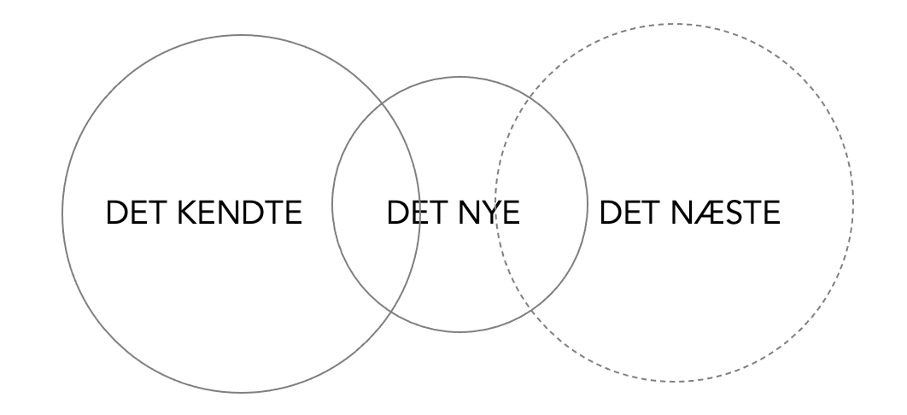

sker der næsten altid det, at man bliver overrasket. Overrasket over, at afstanden til ’det næste’ ikke altid er så stor endda. Overrasket over, hvor megen erfaring der er til stede. Overrasket over, at bevægelsen bedst sker i små prøvehandlinger fremfor via langsigtede, strategiske målsætninger.

- Forenkling

Her arbejder vi ud fra et princip for forandring, som betegnes stilladsering. Et narrativt kort, der i en række små skridt formår at koble vores aktuelle forståelser tæt på begivenhederne med forandringen, som enten svæver højt over os eller rækker ind i fremtiden. Stilladset tager således hensyn til vores kognitive formåen. Det er dette aspekt, vi har lagt ind i den lodrette dimension af dobbeltsløjfen. Det betyder billedlig talt, at man skal undgå bare at trykke ”videresend” på kompleksiteten. Vi har brug for, at indsatser og projekter stykkes ned i nogle mindre stykker, der kan give os en fornemmelse for prioritering, rækkefølge eller rammesætning for ”min opgave” i det store billede.

Dette er ikke nødvendigvis let, da forenklingen ikke må blive en unødig forsimpling. Hvis procesdesignet bliver for simpelt, slår kompleksiteten hurtigt igen. Der er derfor noget at tænke over, som i sig selv kræver lidt tid. Ligesom det er nødvendigt med en løbende dialog mellem den konkrete, forenklede indsats og det større, komplekse helhedsbillede. Helt konkret ved, at man skal sikre sig, at der løbende etableres dialogiske rum og feedback loops i ethvert større projekt/indsats.

